房地产估价报告
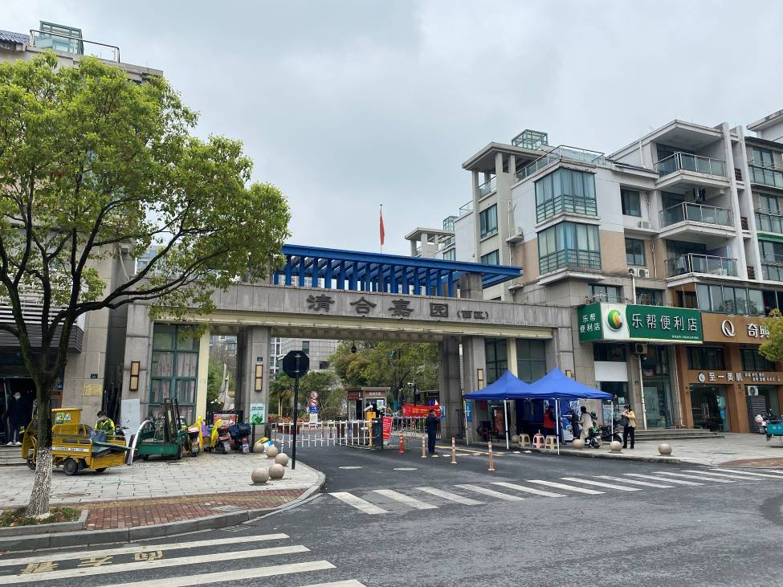
估价项目名称：杭州市余杭区仁和街道清合嘉园西区17幢2单元501室住宅房地产市场价值评估【（2022）浙0102委评66号】
估价委托人：杭州市上城区人民法院
房地产估价机构：浙江博南土地房地产评估规划有限公司
注册房地产估价师：蒋海滨 注册号：3320060141
凌 波 注册号：3320110035
估价报告出具日期：2022年04月02日
估价报告编号：浙博房估[2022]第217号
致估价委托人函
杭州市上城区人民法院：
受贵方委托，我公司已组织专业估价人员对位于杭州市余杭区仁和街道清合嘉园西区17幢2单元501室住宅房地产在现状利用条件下的市场价值进行了评估，估价目的是为司法处置（诉讼）提供参考依据而评估房地产市场价值，价值时点为2022年03月31日。
估价对象证载权利人为陈国强、李红梅，坐落于余杭区仁和街道清合嘉园西区17幢2单元501室，建筑面积163.69平方米，用途为住宅；分摊国有土地使用权面积85.6平方米，使用权类型为出让，土地用途为住宅用地。
根据国家有关法律法规和技术规范的要求，遵循独立、客观、公正、合法的估价原则，按照估价工作程序，运用比较法，在认真分析现有资料的基础上，经过周密准确的测算，并详细考虑了影响房地产价格的各项因素，确定估价对象在价值时点2022年03月31日的市场价值为：（币种：人民币）
房地产单价：16517元/平方米
房地产总价：270.37万元
大写金额：贰佰柒拾万零叁仟柒佰圆整
特此函告！

特别提示：本估价结果受到本估价报告中估价假设和限制条件的限制，报告使用者在使用之前须对本估价报告全文加以认真阅读和理解。

浙江博南土地房地产评估规划有限公司
法定代表人：
二○二二年四月二日

目 录
一、估价师声明 4
二、估价假设和限制条件 5
（一）估价的假设条件 5
（二）估价报告使用限制 6
三、房地产估价结果报告 9
（一）估价委托人 9
（二）房地产估价机构 9
（三）估价目的 9
（四）估价对象描述 9
（五）价值时点 12
（六）价值类型 12
（七）估价依据 12
（八）估价原则 13
（九）估价方法 14
（十）估价结果 15
（十一）注册房地产估价师 15
（十二）实地查勘期 16
（十三）估价作业日期 16
（十四）估价报告应用的有效期 16
四、附 件 17

一、估价师声明
我们郑重声明：
1、我们在本估价报告中对事实的说明是真实和准确的，没有虚假记载、误导性陈述和重大遗漏。
2、本估价报告中的分析、意见和结论是注册房地产估价师独立、客观、公正的专业分析、意见和结论，但受到本估价报告中已说明的估价假设和限制条件的限制。
3、我们与估价报告中的估价对象没有现实或潜在的利益，与估价委托人及估价利害关系人没有利害关系，也对估价对象、估价委托人及估价利害关系人没有偏见。
4、我们按照中华人民共和国国家标准《房地产估价规范》（GB/T50291-2015）和《房地产估价基本术语标准》（GB/T50899-2013）进行估价工作，撰写本估价报告。
5、注册房地产估价师蒋海滨、凌波已于2022年03月31日对本次估价对象进行了实地查勘，估价人员对估价对象的查勘仅限于估价对象的外观和使用状况，估价人员不承担对估价对象建筑结构质量进行调查的责任，也不承担对其他被遮盖未暴露及难于接触到的部分进行查勘的责任。
6、没有人对本估价报告提供了重要专业帮助。
7、本估价报告由浙江博南土地房地产评估规划有限公司负责解释。
8、参加本次估价的注册房地产估价师：
姓 名 | 注册号 | 签 名 | 签名日期
蒋海滨 | 3320060141 |  | 2022年04月02日
凌 波 | 3320110035 |  | 2022年04月02日

二、估价假设和限制条件

（一）估价的假设条件
1、一般假设
⑴估价对象权属信息系根据杭州市规划和自然资源局出具的《杭州市不动产登记信息查询记录》所载内容确定，在无理由怀疑其合法性、真实性、准确性和完整性的情况下，假定该资料合法、真实、准确、完整。
⑵注册房地产估价师已对房屋安全、环境污染等影响估价对象价值的重大因素给予了关注，在无理由怀疑估价对象存在安全隐患且无相应的专业机构进行鉴定、检测的情况下，假定估价对象能正常安全使用。
⑶估价对象在合法的前提下，按其现状用途使用能够产生最高最佳效益，并在未来得以持续。
⑷任何有关估价对象的运作方式、程序均符合国家、地方的有关法律、法规、文件、政策等。特别是符合国土、建设、规划、房地产主管部门所颁布的有关法律、法规、文件、政策等。
⑸估价对象与其他生产要素相结合，能满足其剩余使用年限内的正常使用要求，并得到有效使用。
⑹估价对象在价值时点的房地产市场为公开、平等、自愿的交易市场，即能满足以下条件：①交易双方自愿地进行交易；②交易双方处于利己动机进行交易；③交易双方精明、谨慎行事，并了解交易对象、知晓市场行情；④交易双方有较充裕的时间进行交易；⑤不存在买者因特殊兴趣而给予附加出价; ⑥房地产交易符合国家法律规定；⑦期间房地产市场基本保持稳定。
⑺估价对象应享有公共部位的通行权及水电等共用设施的使用权。
2、未定事项假设
无未定事项假设。
3、背离事实假设
根据《杭州市不动产登记信息查询记录》（Q20220330-0002776)，至价值时点，估价对象已设定抵押权，且已被拱墅区人民法院、江干区人民法院查封。根据本次估价目的，本次估价未考虑上述抵押、法院查封限制对估价对象评估价值产生的影响，提请报告使用者注意。
4、不相一致假设
无不相一致假设。
5、依据不足假设
无依据不足假设。

（二）估价报告使用限制
1、本估价报告估价结果是在满足上述全部假设条件下的房地产价值，如上述假设条件发生变化，则需重新进行评估。
2、本估价报告估价结果未考虑国家宏观经济政策发生重大变化以及遇有自然力和其他不可抗力对估价结论的影响。
3、本估价报告有效期自出具估价报告日起壹年内有效，即有效期自2022年04月02日起至2023年04月01日止。若报告使用期限内，房地产市场或估价对象状况发生重大变化，估价结果需做相应调整或委托估价机构重新估价。
4、房地产交易需要买卖双方在了解足够的市场信息，拥有足够的谈判时间，经过谨慎的考虑和对房地产市场进行合理预期，并具体考虑买卖双方的偏好等条件下方能实现。房地产市场的波动及快速变现等特殊交易因素可能导致房地产价值有较大幅度的变化。本估价报告估价结果为房地产市场价值，未考虑快速变现等处分方式带来的影响。
5、本估价报告估价结果专为此次估价目的所作，按照既定目的提供给估价委托人使用，若改变估价目的及使用条件，本估价报告估价结果无效，需向本公司咨询后作必要调整甚至重新估价。凡因估价委托人使用估价报告不当而引起的后果，本公司和估价人员不承担相应责任。
6、未经估价机构书面同意，本估价报告的全部或部分及任何参考资料均不允许在任何公开发表的文件、通告或声明中引用，亦不得以其他任何方式公开发表。
7、估价对象房屋建筑面积、土地使用权面积等数据系根据杭州市规划和自然资源局出具的《杭州市不动产登记信息查询记录》所登记的内容确定，注册房地产估价师进行了实地查勘，但未对房屋建筑面积进行实地专业测量，若以上基础数据有变化，估价结果需做相应调整。
8、本次估价结果未考虑物业费用、水电费等对其市场价值的影响，也未考虑估价对象可能存在的煤气费、电信通讯费、宽带费以及其他等因物业使用而产生拖欠费用。根据杭州佳盛物业管理有限公司清合嘉园（西区）客户服务中心工作人员告知，估价对象尚欠缴自2016年01月22日起至2022年03月31日的物业费7873元。
9、交易双方按照税法规定各自缴纳相应的房地产税（费），估价对象交易过程中应缴纳的税费及计算方式如下表所示，具体缴纳金额需根据税务等相关部门核定的为准。
承受方
序号 | 税种 | 计税金额 | 税率及计算方法
序号 | 税种 | 计税金额 | 个人 | 单位
1 | 契税 | 转让收入 | 1.5%（90㎡以上，家庭唯一住房） | 3%
1 | 契税 | 转让收入 | 2%（90㎡及以上，家庭第二套改善性住房） | 3%
2 | 印花税 | 转让收入 | 免征（2008年11月1日前0.05%） | 0.05%
出让方
序号 | 税种 | 计税金额 | 税率及计算方法
序号 | 税种 | 计税金额 | 个人 | 单位
1 | 增值税及其附加（城市维护建设税、教育费附加、地方教育费附加） | 转让收入 | 未满5年，转让收入×5.6% | /
1 | 增值税及其附加（城市维护建设税、教育费附加、地方教育费附加） | 转让收入 | 超过5年（含），免征 | /
2 | 个人所得税 | 转让收入 | 转让五年家庭唯一生活用房免征 | /
2 | 个人所得税 | 转让收入 | 转让收入-房屋原值-合理费用-转让过程中缴纳的税金）×20% | /
2 | 个人所得税 | 转让收入 | 未提供完整、准确的房屋原值凭证，按房屋转让收入的1%核定征收 | /
3 | 土地增值税 | 转让收入 | 免征 | /
4 | 印花税 | 转让收入 | 免征（2008年11月1日前0.05%） | /
10、本次估价结果包括与房产不可分割的满足其使用功能的水、电以及配套的所有相关辅助设施（含内部固定装修价值）。

三、房地产估价结果报告

（一）估价委托人
委 托 方：杭州市上城区人民法院
单位地址：杭州市上城区新塘路68号
联 系 人：王 丹
联系电话：0571-86577995

（二）房地产估价机构
估价机构：浙江博南土地房地产评估规划有限公司
机构地址：杭州市天目山路97号第八层01室
统一社会信用代码：91330000751925514Q
资质等级：壹 级
证书编号：浙建房估证字[2006]029号
资质证书有效期：2021年06月25日至2024年06月24日
法定代表人：宋 成
联系电话：0571-87050412

（三）估价目的
为司法处置（诉讼）提供参考依据而评估房地产市场价值。

（四）估价对象描述
1、估价对象范围
本次估价对象范围为位于杭州市余杭区仁和街道清合嘉园西区17幢2单元501室的住宅房地产，建筑面积为163.69平方米，国有土地使用权面积85.6平方米。本次估价结果包括与房产不可分割的满足其使用功能的水、电以及配套的所有相关辅助设施（含内部固定装修价值）。
2、估价对象权益状况描述
⑴不动产权益状况
根据《杭州市不动产登记信息查询记录》（Q20220330-0002776），估价对象不动产权属登记信息详见下表：
表3-1不动产权属登记信息一览表
不动产坐落 | 余杭区仁和街道清合嘉园西区17幢2单元501室
用途 | 住宅/住宅 | 建筑面积（㎡） | 163.69 | 土地使用权面积（㎡） |  | 85.6 | 使用期限 | 至2073年06月28日
限制信息 | 房产：有查封，有抵押，宗地：无查封，无抵押 |  |  |  |  |  | 宗地号 | ——
不动产状况 | 权利人 | 陈国强、李洪梅
不动产状况 | 权证号  （证明号） | 浙（2019）余杭区不动产权第0062621号
不动产状况 | 权利类型 | 国有建设用地使用权/房屋（构筑物）所有权 |  |  | 权利性质 |  | 出让/存量房产
不动产状况 | 共有情况 | 共同共有 |  |  | 登记日期 |  | 2019年04月22日
不动产状况 | 权利状态 | 现状 |  |  | 转移/注销时间 |  | ——
不动产状况 | 附记 | 1、不动产权利为陈国强、李洪梅共同共有；2、本宗地内未作分摊的土地使用权属全体业主共用；3、抵押权人：北京银行股份有限公司杭州分行，债权数额224万元，登记日期：2019年4月22日，税源编号：3301252019027545，完税时间2019-04-19
⑵他项权利状况
根据《杭州市不动产登记信息查询记录》（Q20220330-0002776），估价对象已设定抵押权，至价值时点，估价对象已被拱墅区人民法院、江干区人民法院查封。根据本次估价目的，本次估价未考虑上述抵押、法院查封限制对估价对象评估价值产生的影响，提请报告使用者注意。估价对象抵押及查封状况详见下表3-2：
表3-2 抵押及查封状况一览表
抵押状况 | 抵押权人 | 北京银行股份有限公司杭州分行 | 权利性质 |  | 浙（2019）余杭区不动产证明第0038440号
抵押状况 | 抵押方式 | 一般抵押 | 债权数额 | 224万元
抵押状况 | 登记日期 | 2019年04月22日 | 债务履行期限  （债务确定期间） |  | 2019年04月18日起2047年04月18日止
抵押状况 | 附记 | 登记日期：2019年4月22日
查封状况 | 查封文号 | （2020）浙0105民初9308号
查封状况 | 查封机关 | 拱墅区人民法院
查封状况 | 查封期限 | 2021年01月19日起2024年01月18日止
查封状况 | 查封文号 | （2021）浙0104民初3147号
查封状况 | 查封机关 | 江干区人民法院
查封状况 | 查封期限 | 2021年03月30日起2024年03月29日止
3、估价对象实物状况描述
⑴土地实物状况
根据《杭州市不动产登记信息查询记录》（Q20220330-0002776），估价对象国有土地使用权分摊面积85.6平方米。估价对象所在小区东至仁河大道、府中街、余杭仁和供电营业所，南至和旺街，西至獐山路、仁合银庭，北至金鼎阳光公寓。宗地所在小区地块土地形状为较规则，对土地利用无不良影响。宗地地势较平坦，地质条件较好，区域基础设施完善。
⑵建筑物实物状况
根据估价人员查询的相关权属资料及实地查勘情况，估价对象建筑结构为钢混，设计用途为住宅，建成年份2005年；估价对象所在建筑物地上总层数为5层，估价对象所在层次为第5层及阁楼层；房屋建筑面积为163.69平方米，其中分摊面积15.07平方米；房屋所在楼层为一梯（楼梯）两户格局，南北朝向、中间套；估价对象所在建筑物外墙贴外墙砖、局部刷防水涂料、安装铝合金门窗、入户安装防盗入户门，房屋内部状况为：五层现状格局为2房2厅1厨1卫1储藏室2阳台，客餐厅及房间内地面铺木地板、墙面顶棚涂料刷白，房间内安装固定衣柜、储藏室安装固定置物架，客厅及2房间内安装空调，卫生间地面铺地砖、墙面贴瓷砖、扣板吊顶、安装卫生洁具及热水器，厨房地面铺地砖、墙面贴瓷砖、扣板吊顶、安装厨柜及厨具，阁楼层现状格局为2房1厅1卫1储藏室1阳台1露台、其中2房均为坡屋面，地面为水泥地面、局部刷地漆、墙面为水泥墙面、局部刷涂料、顶棚涂料刷白，储藏室安装固定置物架，卫生间安装卫生洁具。估价对象建筑物地基无不均匀沉降；房屋承重结构构件和围护墙基本完好；楼面和地面基本平整；门窗开启较灵活；墙面较平整；设备、管道基本通畅；水、电照明齐全，房屋完损等级为基本完好房。
4、估价对象区位状况描述
估价对象杭州市余杭区仁和街道清合嘉园西区17幢2单元501室，为清合嘉园西区的多层住宅用房。清合嘉园西区位于仁河大道以西、和旺街以北，地理位置一般。小区周边有金鼎阳光公寓、和平雅苑等多个住宅小区，附近有余杭区仁和第一幼儿园、仁和中心小学、仁和中学、新理想高级中学等教育设施，有余杭区仁和街道社区卫生服务中心等医疗设施，小区邻近仁和广场，附近有好易购生活街区等商业设施，亦有银行、农贸市场等，生活配套设施较齐全。估价对象所在小区临和旺街，附近有公交仁和街道西站，交通便捷度较高。

（五）价值时点
2022年03月31日（实地查勘日）。

（六）价值类型
本报告书提供的房地产价值是满足上述假设限制条件下于价值时点2022年03月31日的市场价值。
市场价值，是估价对象经适当营销后，由熟悉情况、谨慎行事且不受强迫的交易双方，以公平交易方式在价值时点自愿进行交易的金额。

（七）估价依据
1、有关政策法规和文件
⑴《中华人民共和国民法典》（2021年1月1日起施行）；
⑵《中华人民共和国土地管理法》（2020年1月1日起修订施行）；
⑶《中华人民共和国城市房地产管理法》（2020年1月1日起修订施行）；
⑷《中华人民共和国资产评估法》（2016年12月1日起施行）；
⑸《中华人民共和国城镇国有土地使用权出让和转让暂行条例》（国务院令第55号）；
⑹《司法鉴定程序通则》（司法部令第132号）；
⑺《最高人民法院关于人民法院确定财产处置参考价若干问题的规定》（法释〔2018〕15号）；
⑻国家、浙江省及杭州市等各级政府及有关部门颁布的关于房地产管理的法规、条例、文件、通知等。
2、技术标准
⑴《城镇土地估价规程》（GB/T 18508-2014）；
⑵《自然资源价格评估通则》（TD/T 1061-2021）；
⑶《房地产估价规范》（GB/T50291-2015）；
⑷《房地产估价基本术语标准》（GB/T50899-2013）。
3、估价委托人提供的资料
⑴《杭州市上城区人民法院资产评估委托书》（（2022）浙0102委评66号）。
4、估价人员查询的资料
⑴《杭州市不动产登记信息查询记录》（Q20220330-0002776)。
5、受托方掌握的有关资料以及估价人员实地查勘所获取的资料。

（八）估价原则
我们在本次估价时遵循了以下原则：
1、独立、客观、公正原则
要求站在中立的立场上，实事求是、公平正直地评估出对各方估价利害关系人均是公平合理的价值或价格的原则。
2、合法原则
要求估价结果是在依法判定的估价对象状况下的价值或价格的原则。
3、最高最佳利用原则
要求估价结果是在估价对象最高最佳利用状况下的价值或价格的原则。最高最佳利用：房地产在法律上允许、技术上可能、财务上可行并使价值最大的合理、可能的利用，包括最佳的用途、规模、档次等。
4、替代原则
要求估价结果与估价对象的类似房地产在同等条件下的价值或价格偏差在合理范围内的原则。
5、价值时点原则
要求估价结果是在根据估价目的确定的某一特定时间的价值或价格的原则。

（九）估价方法
房地产估价常用方法有比较法、收益法、成本法、假设开发法等。比较法适用于同类房地产交易案例较多的估价；收益法适用于有收益或潜在收益的房地产估价；成本法适用于在无市场依据或市场依据不充分而不宜采用比较法、收益法、假设开发法进行估价情况下的估价；假设开发法适用于具有投资开发或再开发潜力的房地产的估价。
1、选用的估价方法及理由
估价对象为住宅用房，目前杭州市住宅交易市场活跃，区域内类似房地产的交易实例较多，可采用比较法进行评估。
2、不选用的估价方法及理由
由于估价对象作为住宅用房，不易求取其分摊的土地取得成本等费用，且位于城区收益性较高的区域，不具备成本构成要件，故不采用成本法进行估价。由于估价对象为已建成房地产，至价值时点不具有投资开发或再开发潜力，故我们不采用假设开发法进行测算。考虑到目前杭州市类似房地产租售比严重背离，其收益价格不能反映当前的市场价格水平，故我们不采用收益法进行评估。
3、选用的估价方法的含义
比较法原理：选取一定数量的可比实例，将它们与估价对象进行比较，根据其间的差异对可比实例成交价格进行处理后得到估价对象价值或价格的方法。
计算公式：P=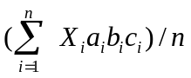
其中：P—估价对象房地产价格
n--选取的可比实例个数
Xi--第i个可比实例的价格
ai、bi、ci--第i个可供比较实例的交易情况、市场状况、房地产状况的修正系数。

（十）估价结果
估价人员根据估价目的，遵循估价原则，按照评估工作程序，运用科学的评估方法，在认真分析现有资料的基础上，经过周密准确的测算，并详细考虑了影响房地产价格的各项因素，确定估价对象在价值时点2022年03月31日的估价结果为：（币种：人民币）

房地产单价：16517元/平方米
房地产总价：270.37万元
大写金额：贰佰柒拾万零叁仟柒佰圆整

（十一）注册房地产估价师
姓 名 | 注册号 |  | 签 名 |  | 签名日期
蒋海滨 |  | 3320060141 |  |  |  | 2022年04月02日
凌 波 |  | 3320110035 |  |  |  | 2022年04月02日

（十二）实地查勘期
2022年03月31日。

（十三）估价作业日期
2022年03月31日至2022年04月02日。

（十四）估价报告应用的有效期
自出具评估报告日起壹年，即2022年04月02日至2023年04月01日有效。

四、附 件
附件一：估价对象现场查勘照片。
附件二：估价对象位置示意图。
附件三：《杭州市上城区人民法院资产评估委托书》复印件。
附件四：《杭州市不动产登记信息查询记录》复印件。
附件五：估价机构企业法人营业执照复印件。
附件六：估价机构备案证书复印件。
附件七：估价人员执业资格证书复印件。

